（一）移动平均策略

1. 股票收益的离散算法

Return离散 = (Pt - Pt-1 )/ Pt-1

2. 股票收益的连续算法

Return连续 = ln(Pt / Pt-1)

第一种方法：用对数计算连续收益

hr_dk['return_continuous'] = np.log(hr_dk['close'] / hr_dk['close'].shift(1)) # 计算连续收益

第二种方法：列出收益百分比公式计算离散收益

hr_dk['return_discrete1'] = hr_dk['close'] / hr_dk['close'].shift(1) - 1

第三种方法：使用pandas自带的pc_change命令直接计算收益百分比

hr_dk['return_discrete2'] = hr_dk[‘close'].pct_change()

（二）动量交易策略

（三）均值反转（回归）策略

（四）配对交易策略（统计套利的一种）pair trading

具有实战意义的策略

（五）统计套利模型的思路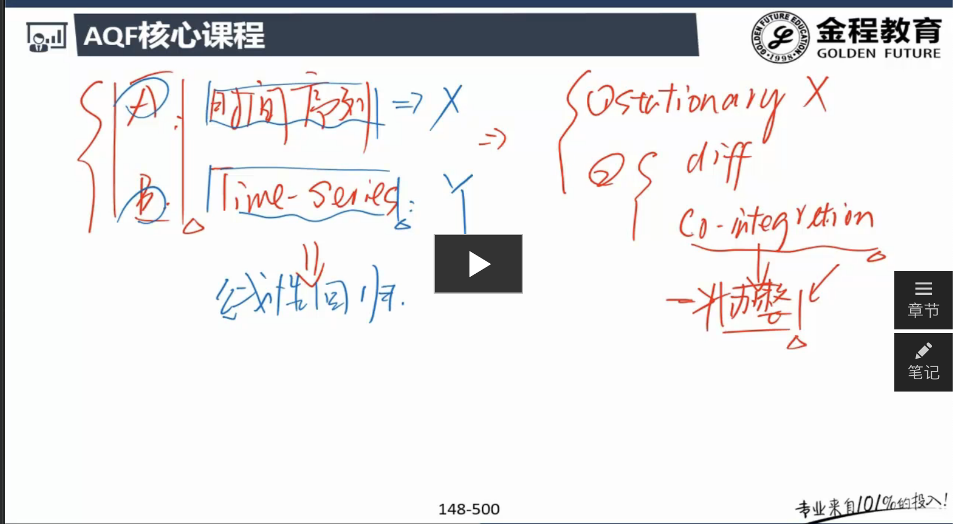

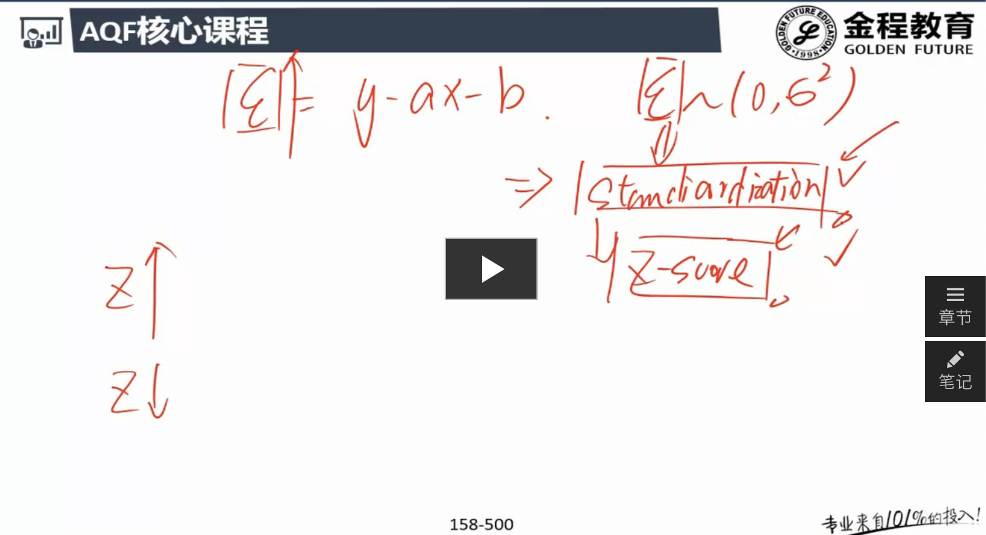

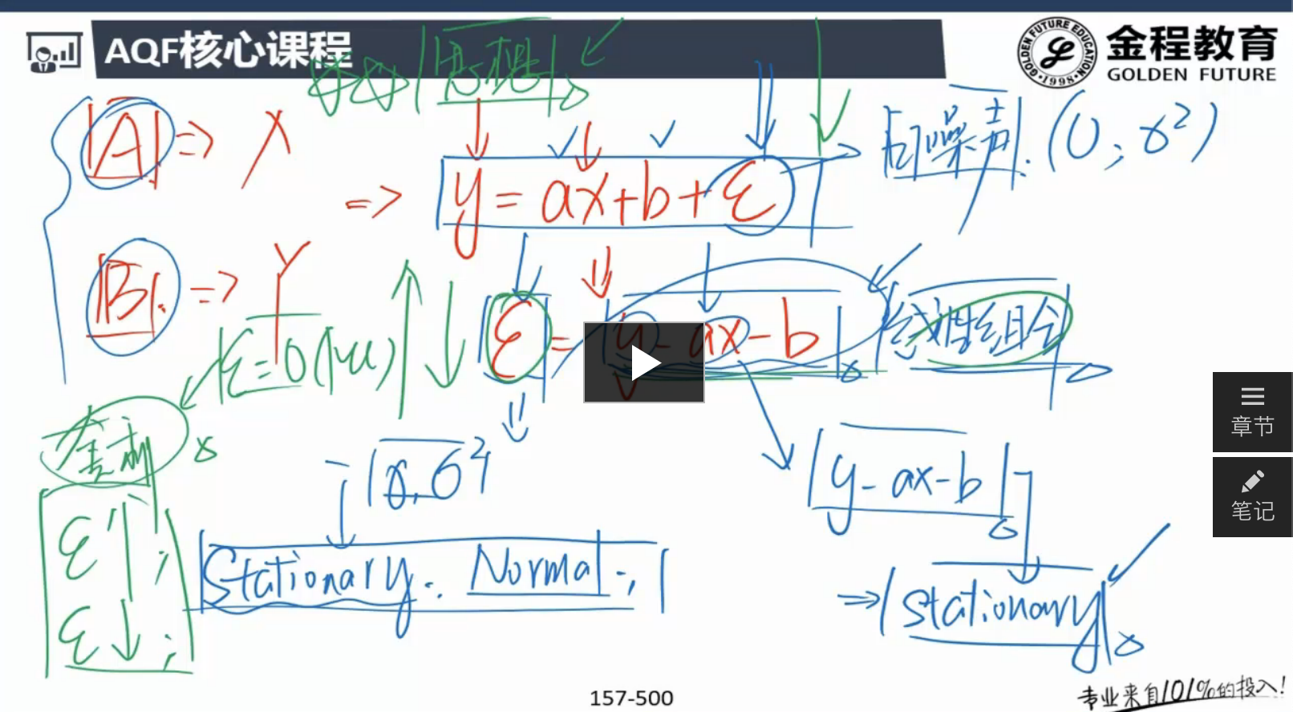

（六）CCI，布林带模型

（七）SMA, CCI双指标交易系统

多指标共振可以提升交易信号的准确度

（八）形态识别

十五、基础理论（talib模块能自动计算所有的金融指标，因此理解以下指标的基本原理即可）

(一)频率：tick数据属于 最高频数据 不同市场提供的高频数据的频率会有些区分，例如：1秒之内交易数十次不等

时间的换算方法：

1s=10^3ms(毫秒)=10^6μs(微秒)=10^9ns(纳秒)

当选择Tick频率时，每当新来一个Tick，算法都会被执行一次

注意：现阶段，Tick频率只有在模拟交易时可以选择

1. 分钟频率：

选择分钟频率时，算法在每根分钟Bar都会运行一次，即每分钟运行一次

在算法中，可以获取任何颗粒度的数据

（二）EMA指标（Exponential Moving Average）:指数平均数指标，也属于趋势跟踪策略，与其他移动平均的核心区别在于，设定时间越近的数据权重越高，时间越远的数据权重越低，这样的算出来的数据的反映速度更快，但缺点是相比之下不太稳定，噪音较大

（三） SMA指标：认为每天价格的权重是一样的

（四）MACD(Moving Average Convergence/Divergence)：

MACD是由两条曲线和一组红绿柱线构成

两条曲线中波动比较频繁的是DIFF线

比较平缓的DEA线

红绿柱是MACD柱线

MACD柱线值表示的是DIF值减去DEA值之差的二倍

MACD值为正时，表现为零轴上方

相关计算公式：

12日EMA的计算公式：

EMA12 = 前一日EMA12 * 11/13 + 今日收盘 * 2/13

EMA26 = 前一日EMA26 * 25/27 + 今日收盘 * 2/27

差离值（DIF）的计算：DIF = EMA12 - EMA26

今日DEA = 前一日DEA * 8/10 + 今日DIF * 2/10

用（DIF - DEA）* 2即为MACD柱状图

（五）KDJ（随机）指标：

由3条曲线组成，即K线、D线、J线。它以价格一天波动所形成的收盘价、最高价和最低价为基本数据进行计算。是一种短期的技术指标分析工具。主要用于抓小行情。

形态分析：M头、W底、双肩头……

（六）RSI（relative strength index）强弱指标

判断买卖双方力量强弱的指标

计算公式：

其一：假设A为N日内收盘价的正数之和，B为N日内收盘价的负数之和（乘以-1），这样，A和B均为正，将A、B带入RSI计算公式，则：

RSI (N) = (A /(A+B))*100

其二：

RS（相对强度） = N日内收盘价涨数和之均值/N日内收盘价涨跌数和之均值

RSI（相对强弱指标） = 100-（100/（1+RS））

RSI数值的超买超卖

当RSI值超过80时，则表示整个市场力度过强，多方力量远大于空方力量，双方力量对比悬殊，多方大胜，市场处于超买状态，后续行情有可能出现回调或转势，此时，投资者可卖出股票。

（七）commodity channel index（CCI 顺势指标）

* 顺势指标是根据统计学原理，引进价格与固定期间的股价平均区间的偏离程度的概念，强调股价平均绝对偏差在股市技术分析中的重要性，是一种比价独特的技术指标。
* CCI指标专门测量股价是否已超出常态分布范围，属于超买超卖类指标中比较特殊的一种，这一点也和波动于正无限大和负无限小的指标不同。
* 相关计算公式：
  + 第一种计算过程如下：

CCI(N日) =( (TP-MA)/MD)/0.015

其中：TP = （最高价+最低价+收盘价）/3

MA= 最近N日收盘价的累计之和/N

MD=最近N日（MA-收盘价）的累计之和/N

0.015为计算系数，N为计算周期

* + 第二种计算方法表述为：中价与中价的N日内移动平均的差除以N日中价的平均绝对偏差，其中：中价等于最高价、最低价和收盘价之和除以3
* CCI相关策略
  + 按照市场的通行标准，CCI指标的运行区间可分为三大类：大于+100、小于100和+100 ——— -100之间
  + 当CCI >+ 100时，表明股价已经进入非常态区间—超买区间，股价的异动现象应多加关注。
  + 当CCI<-100时，表明股价已经进入另一个非常态区间—超卖区间，投资者可以逢低吸纳股票。
  + 当投资者介于+100 — -100之间时表明股价处于窄幅震荡区间——常态区间，投资者应以观望为主。

（八）布林带指标（Bollinger Bands）

* 利用统计原理，求出股价的标准差及其置信区间，从而确定其波动范围及为来走势；
* 利用波带显示股价的安全高低价位，其上下限范围不固定，随股价的滚动而变化；
* 股价波动在上限和下限的区间之内，这条带状区的宽窄，随着股价波动幅度的大小而变化，股价涨跌幅度加大时，带状区变宽，涨跌幅度狭小盘整时带状区则变窄。